SOLICITANTE: | Aitor Teneria
Puesto en la Red (marcar con una x) | Miembro de la red |  | Contratado | x
GRUPO: | RD12/0026/0001 – Jon López de heredia
Coordinador: | Máximo Vento

CONCEPTO DE LA SOLICITUD (marcar con una X) :

CURSO |  | Ecocardiografía funcional en Neonatología (Movilidad, Formación)
ESTANCIA
OTROS |  | Especificar:

MOTIVO DE LA SOLICITUD:

Se solicita autorización para la siguiente iniciativa dentro de la Red en el área de coordinación:
Movilidad de la investigadora Mª Carmen Bravo del HU La Paz (RD12/0026/0004) al HU Cruces – Jon López de Heredia (RD12/0026/0001) para impartir el curso, título arriba indicado, los días 9 y 10 de junio.
Objetivo: Conocer las aplicaciones de la ecocardiografía funcional, aprender a realizar los principales planos ecocardigraficos, identificar las estructuras cardiacas, estimar el gasto cardiaco derecho e izquierdo. Medir el flujo en vena cava superior.Evaluar la presencia de ductus arterioso persistente y su repercusión hemodinámica. Estimación ecocardiografica de la presión en la arteria pulmonar.

PRESUPUESTO SOLICITADO:

Presupuesto del coste de la movilidad:
Vuelo:200 euros (estimado)
Hotel:120 euros
Dietas:70 euros
Transporte público (en Madrid y Bilbao): 150 euros (estimado)
Presupuesto bruto: 540 euros aprox.

OBSERVACIONES:

En, Barakaldo a 30 de Mayo de 2016

D. Jon López de Heredia Goya | D. Aitor Teneria Yañez
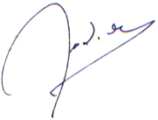 | 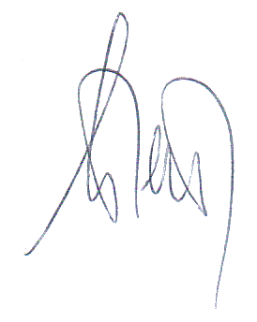
Fdo. IP del grupo RD12/0026/0001 | Fdo. Solicitante

